**Использование метода наглядного моделирования в коррекции общего недоразвития речи у старших дошкольников**

*Развивающаяся речь способствует развитию личности в целом,*  
*и любая из сторон развития личности содействует развитию языка.*  
***Е.И. Тихеева***

В последнее время вопросы развития речи детей дошкольного возраста всё чаще рассматриваются в аспекте коррекции речевого развития. Ни для кого не секрет, что подавляющее большинство детей старшего дошкольного возраста, посещающих массовые группы ДОУ, в той или иной степени нуждаются в специальной коррекционно-логопедической помощи.

В «Педагогической энциклопедии» понятие «*коррекция*» определяется как исправление (частичное или полное) недостатков психического и физического развития у детей с помощью специальной системы педагогических приемов и мероприятий, педагогическое воздействие, приводящее к становлению и развитию личности ребенка в целом.

Собственная логопедическая практика (16 лет педагогической деятельности) со старшими дошкольниками в группах компенсирующей направленности показывает, что наибольшие трудности в коррекции речевых нарушений имеют дети с общим недоразвитием речи (ОНР).

В классической литературе выделено три уровня, характеризующих речевой статус детей с ОНР: от отсутствия общеупотребительной речи – I уровень – до развернутой фразовой речи с элементами лексико-грамматического и фонетического недоразвития – III уровень речевого развития (по Р.Е. Левиной).

Речь, имеющая социальный характер возникновения и развития, формируется в единстве коммуникативной (общение) и обобщающей функции (словесно-логическое мышление): с помощью речи ребенок не только получает новую информацию, но и усваивает ее. Вместе с тем речь является и средством регуляции высших психических функций. Недостаточное развитие речевых средств порождает специфические черты речевого поведения: неумение устанавливать контакт с собеседником, поддерживать беседу, затрудняет общение как со взрослыми, так и со сверстниками, способствует возникновению специфических качеств личности: замкнутости, стеснительности, в некоторых случаях напротив – порождает негативизм, агрессию и ведёт в целом к снижению познавательной активности и мотивации к обучению детей с ОНР. В свою очередь, низкий уровень общения и трудности в обучении замедляют темп развития речи и основных психических процессов. Таким образом, мы видим замкнутый круг искажённого личностного развития.

С трудностями в обучении детей с ОНР сталкиваются и воспитатели коррекционных групп, и специалисты ДОУ, и родители воспитанников, посещающих эти группы. Сложившаяся реальная ситуация усугубляется ежегодным ростом количества детей с ОНР в группах компенсирующей направленности. Увеличение количества, сложность и отягощенность речевой симптоматики контингента воспитанников заставляет меня как педагога находиться в постоянном творческом поиске адекватных, актуальных, эффективных методов и приёмов работы с детьми, соответствующих современным условиям и стандартам образования.

Анализируя новую методическую литературу по дошкольной педагогике и логопедии, просматривая последние публикации в периодической литературе (журналы «Логопед», «Логопед в детском саду», «Дошкольное воспитание»), в сети интернет, обращает на себя внимание активное использование педагогами, логопедами-практиками метода наглядного моделирования. Моделирующий характер детской деятельности, как то сюжетно-ролевая игра, продуктивная деятельность, был отмечен в трудах целого ряда отечественных психологов – Л.С. Выготского, Д.Б. Эльконина, Л.А. Венгера.

С психологической точки зрения наглядное моделирование является ещё одной формой «опосредствования» окружающей действительности, которой овладевают дошкольники к 5-7 годам, и рассматривается в качестве основы общих умственных способностей.

Использование наглядного моделирования в коррекционном процессе отвечает одному из основных принципов коррекционной педагогики – принципу обходного пути. Опираясь на первично сохранное зрительное восприятие и сформированное к старшему дошкольному возрасту наглядно-образное мышление, мы формируем речь в обход ведущих, но нарушенных функций речеслухового и речедвигательного анализаторов. Кроме этого, активное использование наглядного моделирования как метода обучения формирует и совершенствует саму умственную способность наглядного моделирования, которая обнаруживается при решении широкого круга как речевых, так и интеллектуальных задач.

В настоящее время в связи с введением ФГОС рядом исследователей наглядное моделирование рассматривается как одно из универсальных учебных действий. Использование наглядных моделей в коррекционном процессе само по себе не является инновацией, однако развитие наглядного моделирования как самостоятельной интеллектуальной способности в рамках речевой деятельности считаю является более современным подходом в образовании.

Коррекция ОНР представляет собой системное многоуровневое воздействие, затрагивающее все структурные компоненты речи. Наглядное моделирование с этой точки зрения может служить той базой, связующим звеном, позволяющим объединить все компоненты языка в единое целое, т.е. сформировать речь как систему. О комплексном подходе к задачам речевого развития детей говорит и дошкольная педагогика: «…Важным фактором повышения результативности занятий по родному языку со старшими дошкольниками является комплексный подход к решению речевых задач, органическое сочетание разнообразных задач развития речи и мышления», (М.М. Алексеева, О.С. Ушакова).

Приведённые данные позволяют сделать вывод о том, что наглядное моделирование является актуальным современным эффективным методом коррекционно-развивающего обучения, воздействующим не только на отдельный недостаток – речевое недоразвитие, но и на всю познавательную деятельность и личность воспитанника в целом. Поэтому мне представляется важным не только использовать наглядное моделирование как метод или приём для коррекции речи, но и совершенствовать его как общую интеллектуальную способность. Для этого свою коррекционно-логопедическую работу я спланировала с учетом основных линий формирования наглядного моделирования, определённых Л.А. Венгером:

– расширение диапазона моделируемых отношений: пространственные, временные, логические;

– увеличение степени обобщенности и абстрактности моделируемых отношений внутри каждого их типа: от моделирования конкретных ситуаций до моделей, имеющих обобщенный смысл;

– изменение самих наглядных моделей от конкретных (структура отдельного объекта) к обобщенным (структура класса объектов) и к наиболее сложным условно-символическим, передающим наглядно-ненаглядные отношения;

– изменение типа действий моделирования в направлении овладения символическим видом замещения.

Одной из **целей** своей работы я поставила обогащение коррекционно-развивающего процесса у старших дошкольников с ОНР посредством использования наглядного моделирования.

В основе метода лежит использование заменителя (модели), в роли которого могут выступать другие предметы, реалистические и условные изображения, схемы, чертежи, планы, пиктограммы.

Процесс моделирования включает три этапа: усвоение сенсорного материала, перевод на знаково-символический язык, работа с моделью. В целях формирования моделирования, как правило, более целесообразен обратный порядок, при котором дети овладевают сначала применением моделей, а затем их построением.

Использовать готовые наглядные модели иконического (рисуночного) характера начинаю уже на**подготовительном этапе**коррекции ОНР. Так, для совершенствования мелкой и артикуляционной моторики использую наглядные модели для самомассажа пальцев рук, ладоней, лица, шеи, для пальчиковой и артикуляционной гимнастики.

[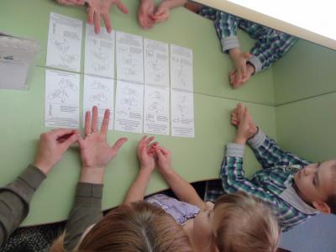](http://io.nios.ru/sites/default/files/images/dsc03587_0.jpg)

Для совершенствования просодических компонентов речи применяю карточки с предметными и условно-символическими изображениями темпо-ритмических и интонационных характеристик: изменение голоса по силе, высоте, тембру, графические изображения простых и сложных ритмов, основных видов интонации.

[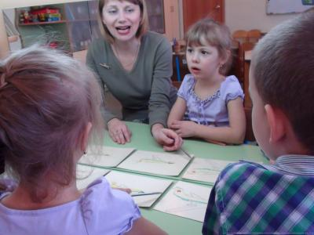](http://io.nios.ru/sites/default/files/images/dsc03596.jpg)

На **основном этапе** при формировании произносительных умений и навыков использую готовые модели основных артикуляционных укладов, (модели артикуляционных укладов В.М. Акименко, комплекс упражнений «Дерево» Е.Ф. Архиповой и др.).

[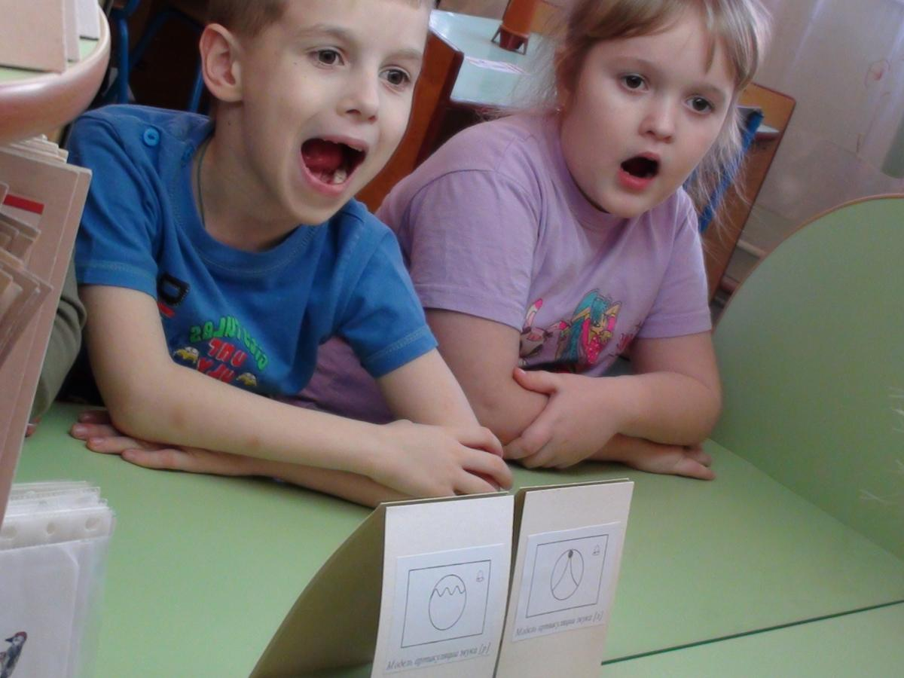](http://io.nios.ru/sites/default/files/dsc03661.jpg) [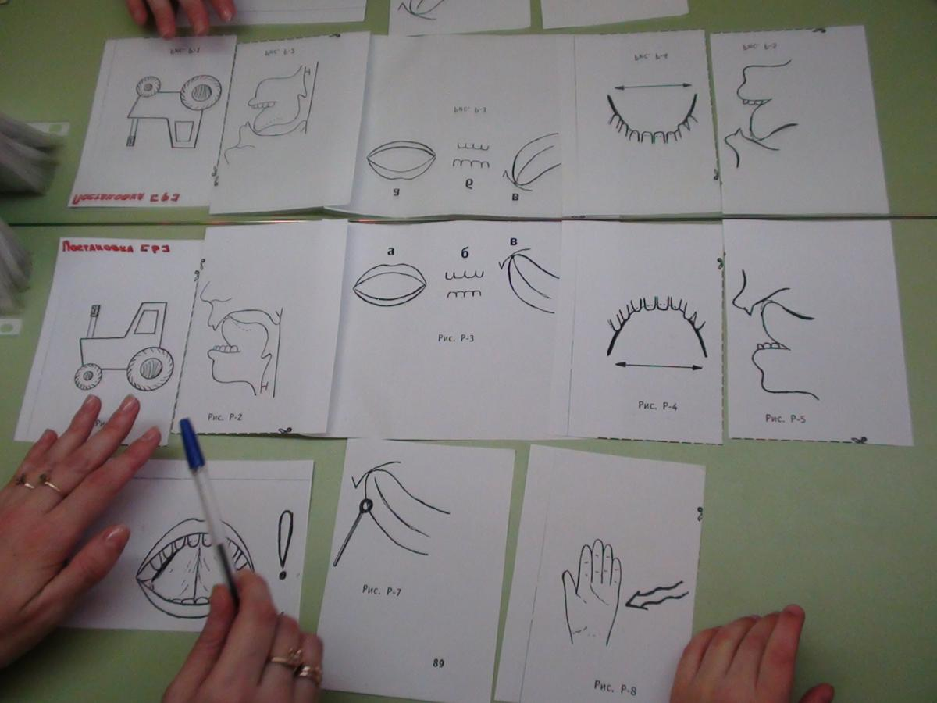](http://io.nios.ru/sites/default/files/dsc03610_0.jpg)

Для развития фонематического восприятия и формирования звуковой аналитико-синтетической активности применяю наглядные модели Т.А. Ткаченко. В дальнейшем обучение звуковому и слоговому анализу провожу в рамках традиционной методики Г.А. Каше с использованием моделей, описанных в методиках Д.Б. Эльконина, Л.Е. Журовой и в их современной интерпретации у Р.Н. Бунеева, Е.В. Бунеевой, Т.Р. Кисловой «Школа 2100».

[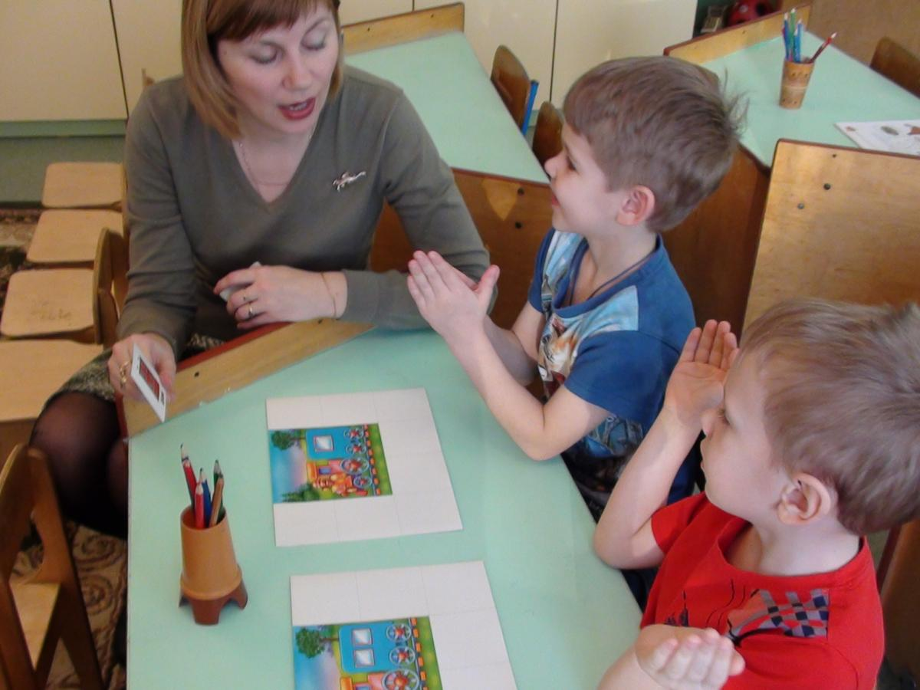](http://io.nios.ru/sites/default/files/dsc03716.jpg) [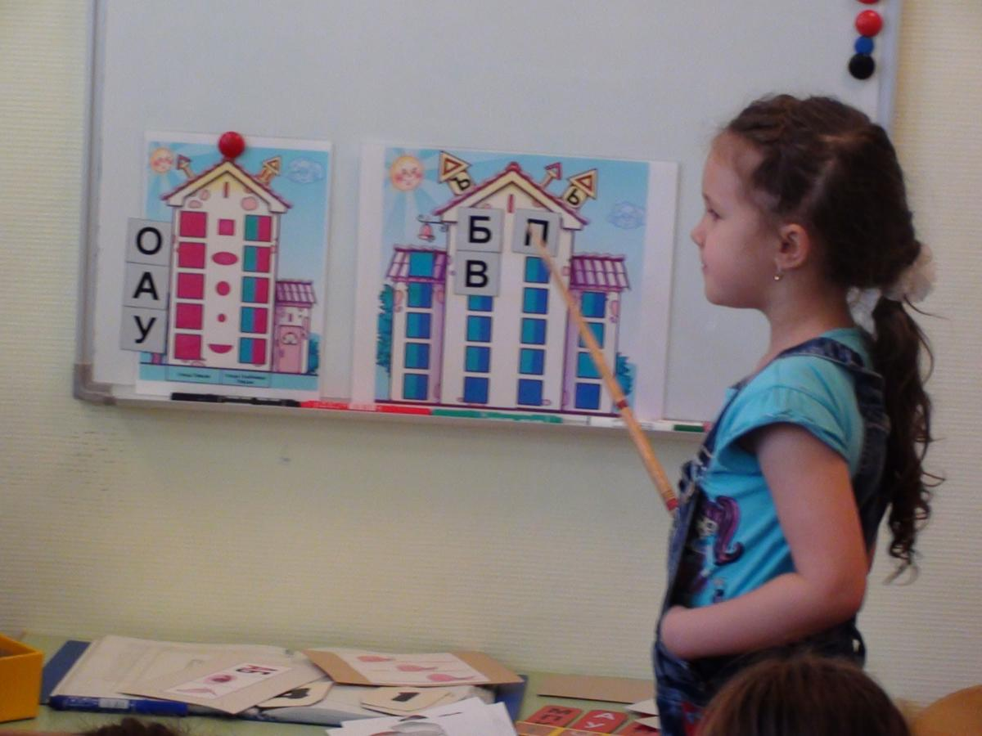](http://io.nios.ru/sites/default/files/dsc03773.jpg)

Для уточнения и обогащения активного словаря и совершенствования грамматического строя в рамках формирования развёрнутой фразовой речи применяю модели Н.Е. Ильяковой, Т.Ю. Бардышевой и Е.Н. Моносовой, наглядные графические модели предлогов В.В. Коноваленко и Н.В. Коноваленко.

[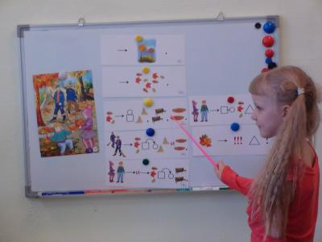](http://io.nios.ru/sites/default/files/images/dsc03810.jpg)

На этапе **формирование коммуникативных умений и навыков** для развития связной, грамматически правильной монологической речи наряду с приемами, описанными в работах В.П. Глухова, Т.А. Ткаченко, использую методику В.К. Воробьёвой, где наглядное моделирование представлено как основной метод развития связной речи у данной категории детей. Оригинальным в данной методике является использование не линейных, а вертикальных предметно-графических и сенсорно-графических моделей для работы с текстами цепной и лучевой (параллельной) структуры для формирования навыков повествовательной и описательной связной речи соответственно.

[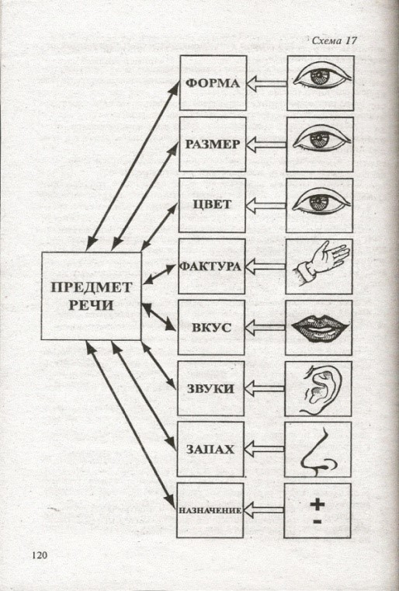](http://io.nios.ru/sites/default/files/111.jpg) 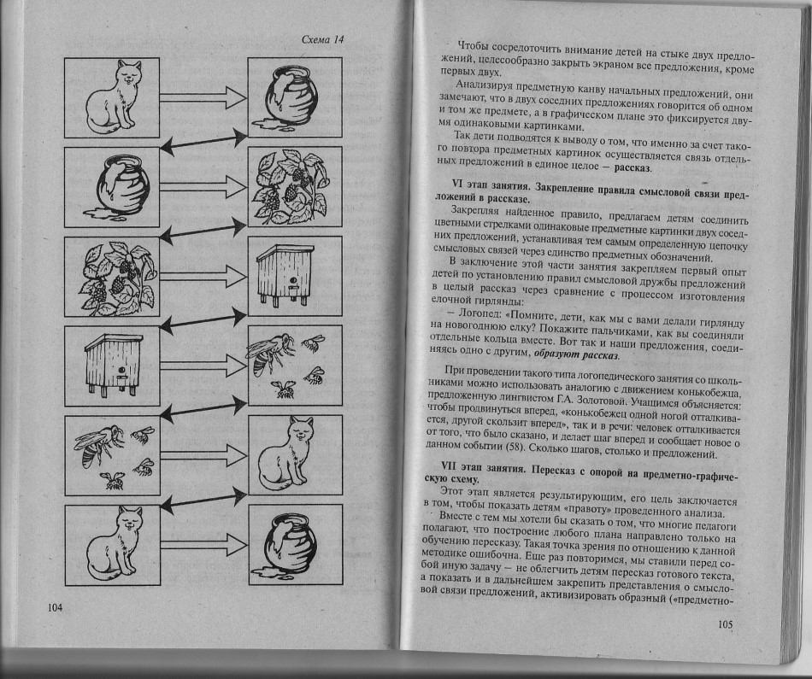

Знакомство с книжной культурой, понимание на слух текстов различных жанров детской литературы также проходит с использованием иллюстраций, серий сюжетных и предметных изображений, графических моделей текстов в виде пиктограмм, мнемотаблиц.

[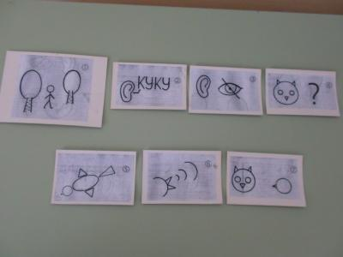](http://io.nios.ru/sites/default/files/images/dsc03837.jpg)

***Моделирование фрагмента рассказа Г. Скребицкого «Лесной голосок»***

Параллельно развиваю у детей самостоятельные навыки линейного пиктографирования связных высказываний, как готовых (загадки, стихи, рассказы), так и собственных. Таким образом, развитие наглядного моделирования как способности идёт в направлении всё большего обобщения, сворачивания наглядности в сторону условной символизации с одной стороны и от использования готовых моделей до создания собственных с другой.

[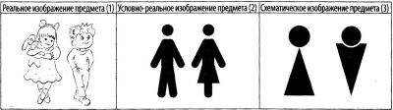](http://io.nios.ru/sites/default/files/images/90648.jpg)

Создание детьми оригинальных (авторских) условно-символических моделей можно считать главным результатом в овладении наглядным моделированием, как основой общих умственных способностей и средством интеллектуальной и речевой деятельности.

Коррекционно-логопедическая работа носит комплексный характер и проходит в триаде: учитель-логопед – ребёнок – родитель при активном участии воспитателей и специалистов ДОУ. Для построения эффективного взаимодействия мною разработаны индивидуальные логопедические тетради, в которых освоение структурных элементов языковой системы представлено через приёмы наглядного моделирования.

[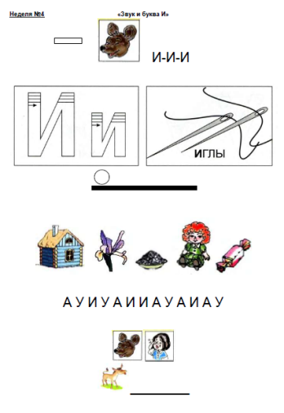](http://io.nios.ru/sites/default/files/tetrad1.png) [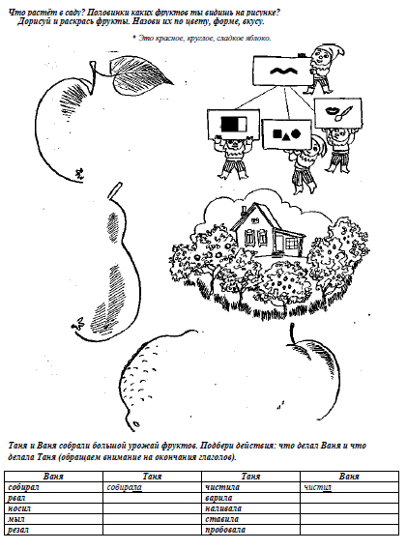](http://io.nios.ru/sites/default/files/tetrad2.png)

Преобразована предметно-пространственная среда логопедического кабинета и коррекционных групп: наборы для моделирования русских народных сказок – аналог настольного театра, наборы предметных и сюжетных картинок, схемы, таблицы, пиктограммы, цветные фишки, магнитная азбука и линейка Аббаки для моделирования звуко-слоговой и звуко-буквенной структуры слов, наряду с маркерной и магнитной, появилась интерактивная доска.

[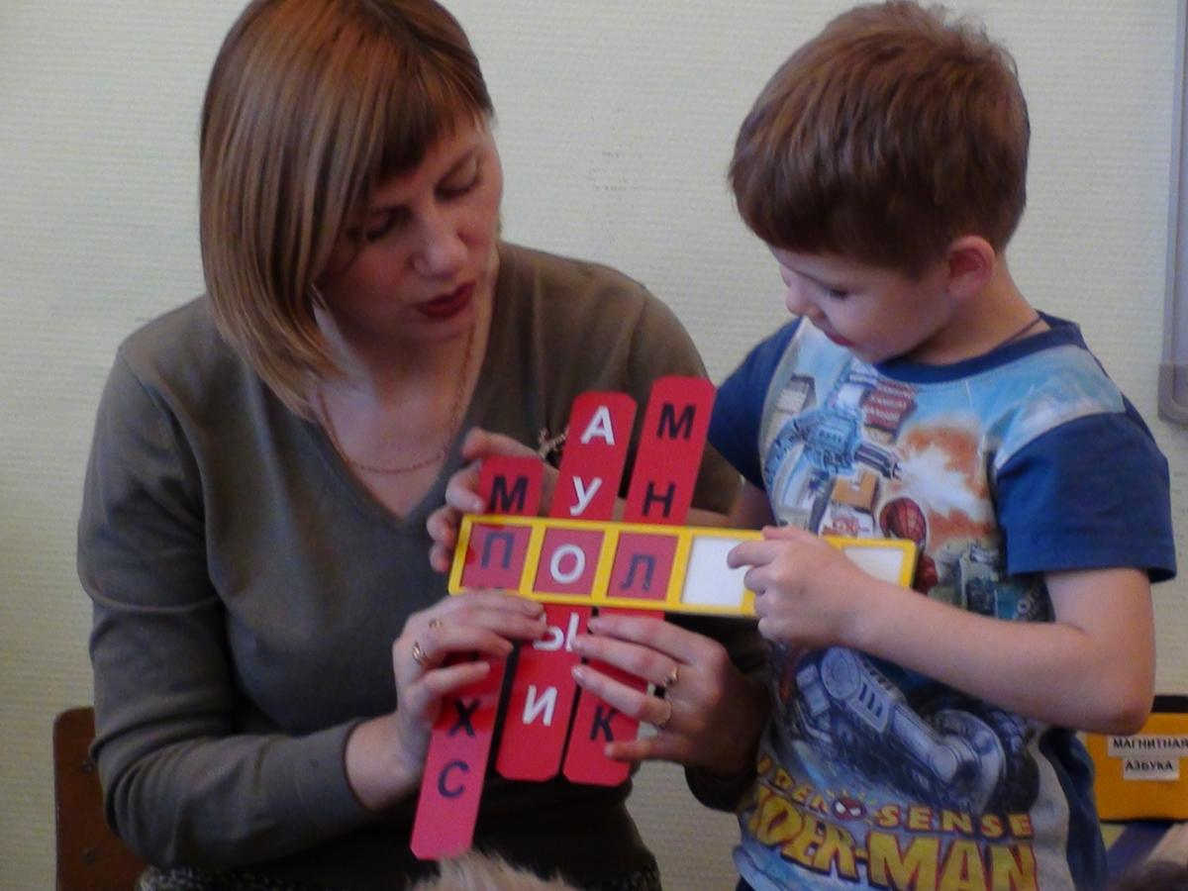](http://io.nios.ru/sites/default/files/dsc03789.jpg) [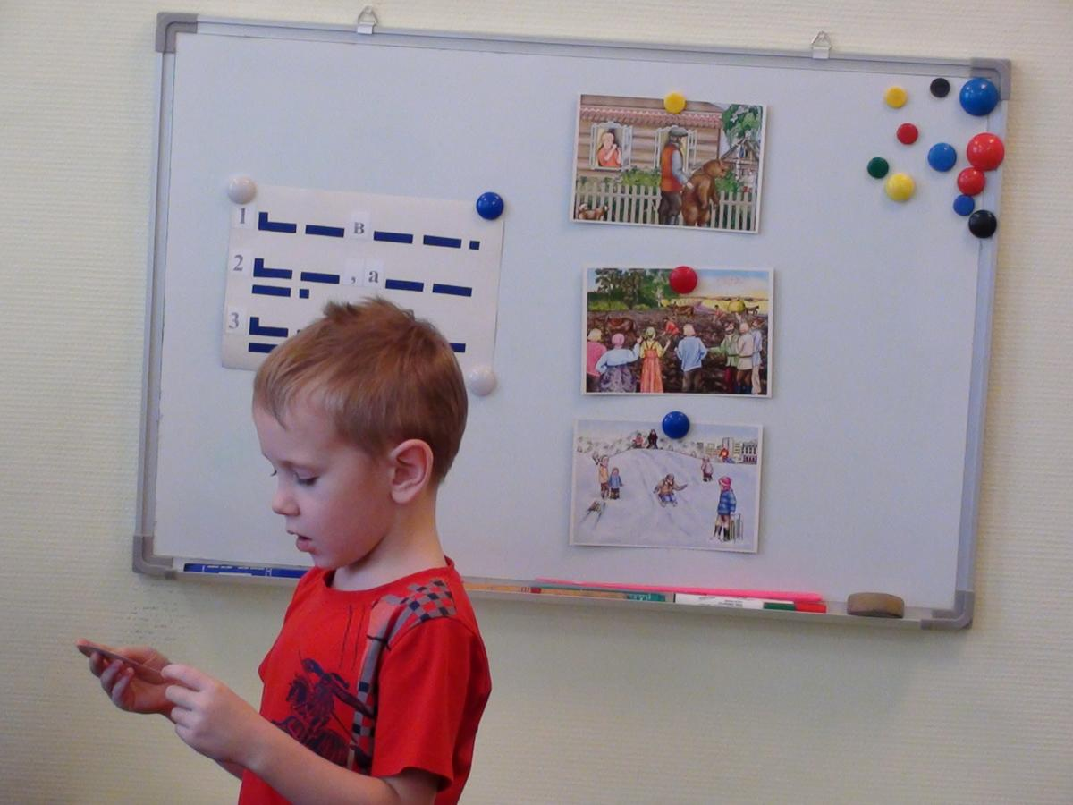](http://io.nios.ru/sites/default/files/dsc03816.jpg)

Спланирован и проводится цикл лекций, семинаров, практикумов для педагогов по вопросам использования метода наглядного моделирования. Проведены открытые занятия, итоговый праздник – развлечение для детей, педагогов и родителей, которые показали результативность коррекционной работы с использованием наглядного моделирования.

[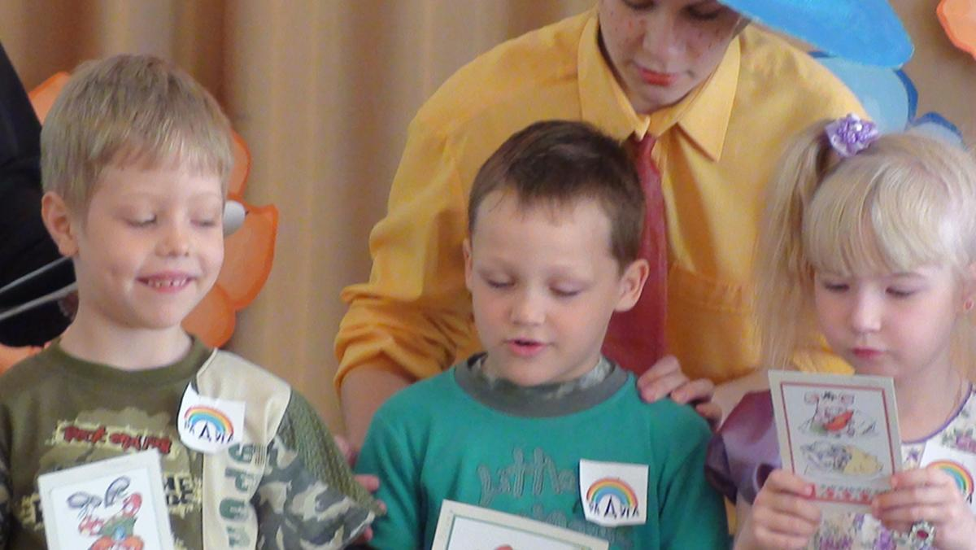](http://io.nios.ru/sites/default/files/dsc00287.jpg)

[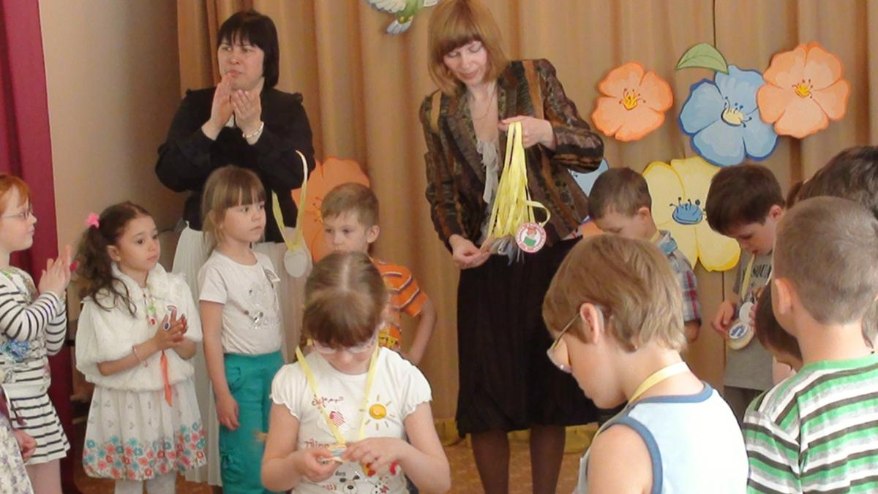](http://io.nios.ru/sites/default/files/dsc00295.jpg) [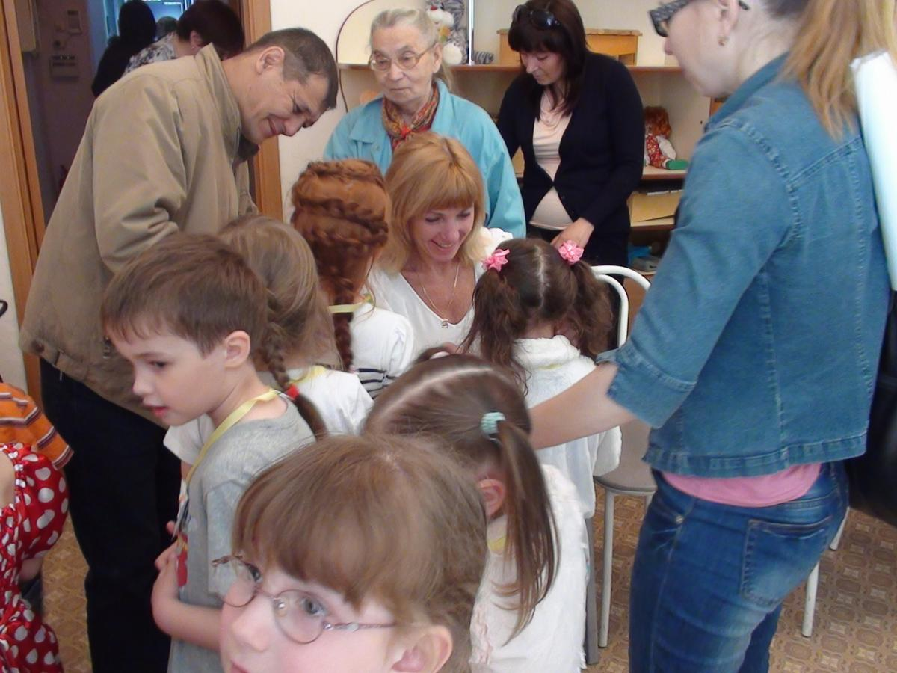](http://io.nios.ru/sites/default/files/dsc00297.jpg)

Организованная таким образом коррекционно-логопедическая работа проходит в рамках проекта «Использование метода наглядного моделирования в коррекции общего нед